СОВЕТ ДЕПУТАТОВ
муниципального округа
РЯЗАНСКИЙ

РЕШЕНИЕ

14 сентября 2021 года № 55/8

О схеме размещения

В соответствии с Уставом муниципального округа Рязанский, обращением главы управы Рязанского района, СОВЕТ ДЕПУТАТОВ муниципального округа РЯЗАНСКИЙ РЕШИЛ:

1. Принять к сведению информацию о схеме размещения мест туалетных модулей на территории Рязанского района города Москвы по следующим адресам :
- г. Москва, Рязанский район, ул. Федора Полетаева, вл. 13 (сквер имени Героя Советского Союза Федора Полетаева);
- г. Москва, Рязанский район, ул. Вострухина, вл. 7 (сквер у платформы «Вешняки»);
- г. Москва, Рязанский район, ул. 1-я Новокузьминская, д. 1 (сквер у театра им. Геннадия Чихачева);
- г. Москва, Рязанский район, ул. Зарайская, вл. 55 (парк «Плющево»), согласно приложению к настоящему решению.
2. Настоящее решение вступает в силу со дня его принятия.
3. Разместить настоящее решение на официальном сайте муниципального округа Рязанский - mo-ryazanskoe.ru.
4. Направить настоящее решение в управу Рязанского района города Москвы.
5. Контроль за исполнением настоящего решения возложить на главу муниципального округа Рязанский А.Д. Евсеева.

Глава муниципального
округа Рязанский А.Д. Евсеев

Приложение

к решению Совета депутатов

муниципального округа Рязанский

от 14.09.2021 г. № 55/8

План размещения нестационарных модульных туалетов
По адресу: Сквер Федора Полетаева

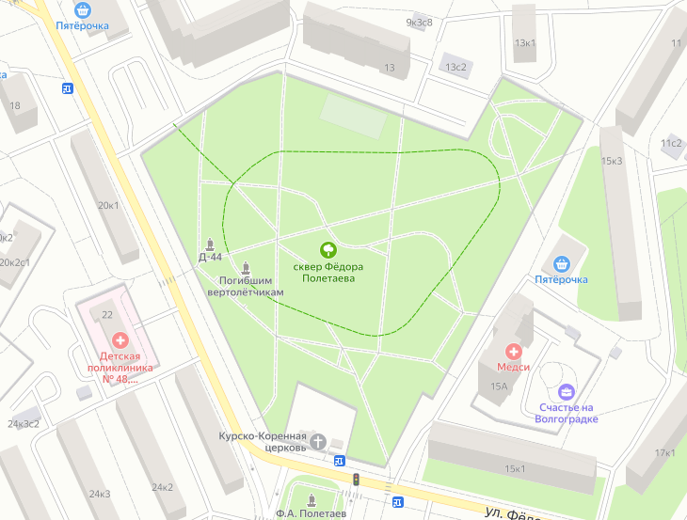

План размещения нестационарных модульных туалетов
По адресу: Сквер у театра Чихачева

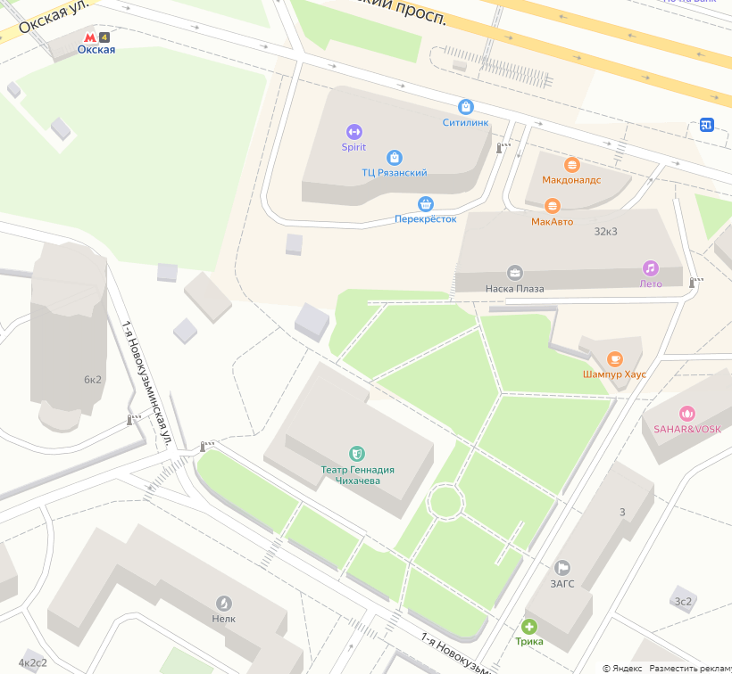

План размещения нестационарных модульных туалетов
По адресу: Сквер Вешняки

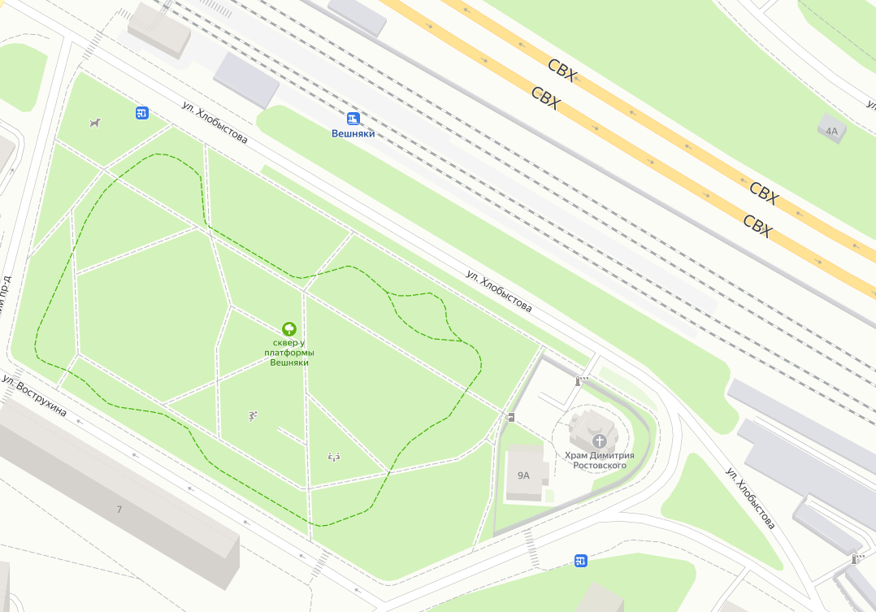

План размещения нестационарных модульных туалетов
По адресу: Парк «Плющево»

